Sytuacja
młodzieży na rynku pracy województwa lubuskiego
w 2012 roku



Zielona Góra, lipiec 2013 roku

Spis treści

Wstęp 3
1) Liczba bezrobotnych do 25 roku życia w województwie lubuskim 4
2) Napływ i odpływ bezrobotnych do 25 roku życia 4
a) Napływ osób do 25 roku życia 4
b) Odpływ osób do 25 roku życia 6
3) Zróżnicowanie lokalne bezrobotnych do 25 roku życia na poziomie powiatów 7
4) Struktura osób bezrobotnych do 25 roku życia 8
a) Wykształcenie 8
b) Staż pracy 10
c) Czas pozostawania bez pracy 11
5) Aktywizacja osób bezrobotnych do 25 roku życia przez urzędy pracy 12
a) Staże 12
b) Szkolenia 12
c) Prace interwencyjne 13
d) Roboty publiczne 13
e) Prace społecznie użyteczne 14
f) Poradnictwo indywidualne 14
g) Szkolenie w klubie pracy w zakresie aktywnego poszukiwania pracy 15
h) Zajęcia aktywizacyjne 15
6) Bezrobotni do 12 miesięcy od dnia ukończenia nauki według grup zawodów oraz zawodów 16
Podsumowanie 18
ANEKS. Część tabelaryczna 20

Wstęp

Osoby młode do 25 roku życia zaliczane są do grupy bezrobotnych będących w szczególnej sytuacji na rynku pracy. Od lat w statystykach powiatowych urzędów pracy stanowią wysoki odsetek osób pozostających bez zatrudnienia. Analiza sytuacji młodzieży na obszarze województwa lubuskiego jest kolejnym opracowaniem ilustrującym funkcjonowanie tej kategorii osób na lokalnym rynku pracy w 2012 r.
Celem opracowania jest pozyskanie wiedzy z zakresu funkcjonowania bezrobotnej młodzieży do 25 roku życia na lubuskim rynku pracy w 2012 r. Zaprezentowane w analizie dane pozwolą na poznanie zjawisk charakterystycznych dla omawianej kategorii z uwzględnieniem poziomu i struktury bezrobocia wśród młodych osób na lokalnym rynku pracy.
W analizie wykorzystano dane statystyczne gromadzone przez powiatowe urzędy pracy województwa lubuskiego na podstawie sprawozdawczości o rynku pracy
w oparciu o sprawozdanie miesięczne (MPiPS-01 wraz z załącznikami). Dane te posłużyły m.in. do analizy struktury bezrobocia wśród osób bezrobotnych do 25 roku życia według: wykształcenia, stażu pracy, czasu pozostawania bez pracy, powiatu. Ponadto przedstawione zostaną dane dotyczące efektywności udziału bezrobotnej młodzieży w poszczególnych formach aktywizacji.
Zaprezentowane opracowanie jest kontynuacją analizy zjawiska bezrobocia wśród osób młodych do 25 roku życia na lubuskim rynku pracy.

Liczba bezrobotnych do 25 roku życia w województwie lubuskim
Dane do analizy liczby bezrobotnych do 25 roku życia zostały pozyskane z informacji o stanie i strukturze bezrobocia w województwie lubuskim na podstawie danych statystycznych w sprawozdaniu MPiPS-01.

Na koniec grudnia 2012 r. w powiatowych urzędach pracy województwa lubuskiego odnotowano 11.115 bezrobotnych do 25 roku życia (18,3% ogółu). W porównaniu do 2011 r. nastąpił spadek o 482 osoby, oraz spadek udziału o 1,3 punkt procentowy. Wśród omawianej kategorii dominowały kobiety w liczbie 6.113 bezrobotnych stanowiąc 55,0% ogółu.

Wykres 1. Liczba bezrobotnych do 25 roku życia w woj. lubuskim w latach: 2011-2012
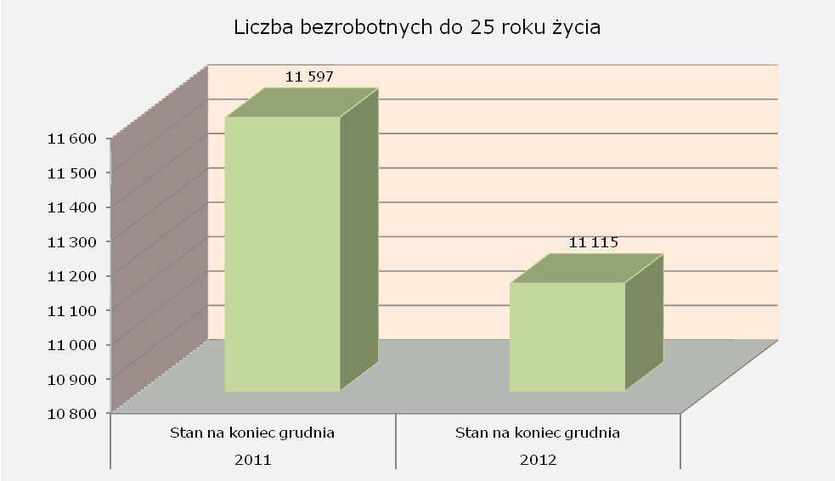

Napływ i odpływ bezrobotnych do 25 roku życia

Dane statystyczne potrzebne do analizy napływu i odpływu osób bezrobotnych do 25 roku życia zostały zebrane w oparciu o informacje miesięczne pozyskane przez Wojewódzki Urząd Pracy na podstawie sprawozdania MPiPS-01.

Napływ osób do 25 roku życia
Napływ – oznacza nowe osoby rejestrujące się w Powiatowym Urzędzie Pracy
w danym okresie sprawozdawczym.

W 2012 r. w statystykach powiatowych urzędów pracy województwa lubuskiego odnotowano 25.232 nowych rejestracji bezrobotnych do 25 roku życia (26,5% ogółu), to o 1.727 mniej niż w poprzednim roku. Największy spadek wśród omawianej kategorii bezrobotnych odnotowano w I półroczu 2012 r. (o 1.572 osoby mniej niż w analogicznym okresie poprzedniego roku).

Wykres 2. Napływ bezrobotnych do 25 roku życia w latach: 2011-2012
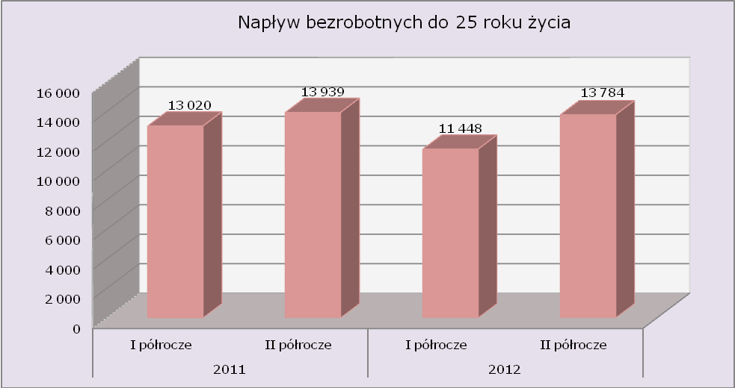

W 2012 r. wśród bezrobotnych do 25 roku życia najwięcej osób powracających do rejestrów powiatowych urzędów pracy po zakończeniu aktywnych form było:

- po stażu – powróciło 2.406 osób (51,6% ogółu). W porównaniu do 2011 r. odnotowano spadek w omawianej kategorii o 1.306 osób, oraz spadek udziału o 2,6 punkty procentowe,
- po szkoleniu – powróciło 640 osób (odpowiednio 29,7%). W porównaniu do 2011 r. odnotowano wzrost w omawianej kategorii o 42 osoby, oraz spadek udziału o 4,1 p.p,
- po pracach społecznie użytecznych – powróciło 247 osób (odpowiednio 6,2%). W porównaniu do 2011 r. odnotowano spadek w omawianej kategorii o 460 osób, oraz spadek udziału o 0,7 p.p.

Tabela 1. Liczba nowo zarejestrowanych bezrobotnych do 25 roku życia w latach
2011-2012
Liczba zarejestrowanych bezrobotnych – „napływ” | 2011 |  |  | 2012 |  |  | Wzrost/spadek
Liczba zarejestrowanych bezrobotnych – „napływ” | Ogółem | bezrobotni do 25 roku życia | udział [%] bezrobotnych do 25 roku życia do ogółu | Ogółem | bezrobotni do 25 roku życia | udział [%] bezrobotnych do 25 roku życia do ogółu | Wzrost/spadek
Ogółem | 100 558 | 26 959 | 26,8% | 95 288 | 25 232 | 26,5% | -1 727
po pracach interwencyjnych | 1 087 | 230 | 21,2% | 802 | 101 | 12,6% | -129
po robotach publicznych | 989 | 60 | 6,1% | 670 | 37 | 5,5% | -23
po stażu | 6 844 | 3 712 | 54,2% | 4 661 | 2 406 | 51,6% | -1 306
po odbyciu przygotowania zawodowego | 21 | 7 | 33,3% | 8 | 4 | 50,0% | -3
po szkoleniu | 1 770 | 598 | 33,8% | 2 153 | 640 | 29,7% | 42
po pracach społecznie użytecznych | 10 261 | 707 | 6,9% | 3 995 | 247 | 6,2% | -460

Odpływ osób do 25 roku życia
Odpływ – to osoby bezrobotne wyrejestrowane ze statystyki Powiatowego Urzędu Pracy w ciągu okresu sprawozdawczego.

W 2012 r. wyrejestrowano ze statystyk powiatowych urzędów pracy województwa lubuskiego 24.192 bezrobotnych do 25 roku życia (25,8% ogółu). W porównaniu do 2011 roku odnotowano spadek liczby wyrejestrowań o 1.336 osób (największy w I półroczu o 911 bezrobotnych mniej niż w analogicznym okresie poprzedniego roku).

Wykres 3. Odpływ liczby bezrobotnych do 25 roku życia w latach 2011-2012
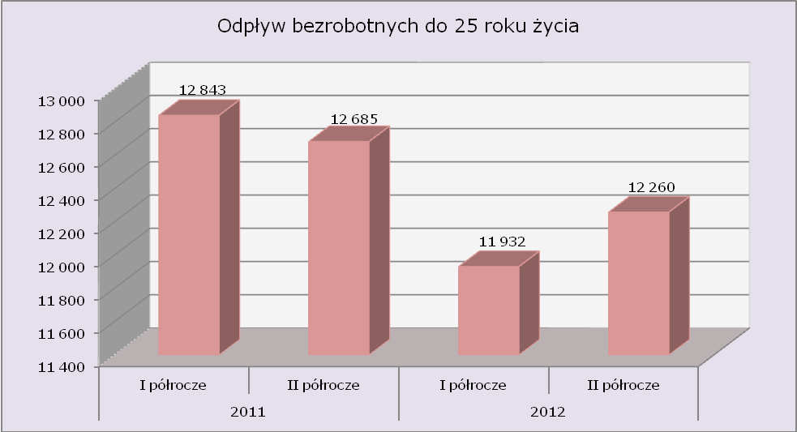

W 2012 r. z tytułu podjęcia pracy wyłączono 8.541 bezrobotnych do 25 roku życia (spadek o 731 osób w porównaniu do 2011 r.). Wśród głównych przyczyn wyłączeń w 2012 r. było:
- niepotwierdzenie gotowości do pracy – wyłączono 8.538 osób (30,0% ogółu). W porównaniu do 2011 r. odnotowano spadek liczby wyłączeń o 750 osób, oraz spadek udziału o 0,6 punktu procentowego,
- podjęcie pracy niesubsydiowanej – wyłączono 7.524 osoby (odpowiednio 22,6%). W porównaniu do 2011 r. odnotowano spadek liczby wyłączeń o 848 osób, oraz spadek udziału o 2,0 p.p.,
- rozpoczęcie stażu – wyłączono 3.131 osób (odpowiednio 52,0%). W porównaniu do 2011 r. odnotowano wzrost liczby wyłączeń o 669 osób, oraz spadek udziału o 4,4 p.p.

Tabela 2. Główne przyczyny odpływu bezrobotnych do 25 roku życia z ewidencji PUP w latach 2011-2012
Liczba bezrobotnych wyłączonych z ewidencji ,,odpływ" | 2011 |  |  | 2012 |  |  | wzrost/spadek
Liczba bezrobotnych wyłączonych z ewidencji ,,odpływ" | Ogółem | bezrobotni do 25 roku życia | udział [%] bezrobotnych do 25 roku życia do ogółu | Ogółem | bezrobotni do 25 roku życia | udział [%] bezrobotnych do 25 roku życia do ogółu | wzrost/spadek
Ogółem | 100 649 | 25 528 | 25,4% | 93 808 | 24 192 | 25,8% | -1 336
podjęcia pracy, w tym: | 38 693 | 9 272 | 24,0% | 38 419 | 8 541 | 22,2% | -731
- pracy niesubsydiowanej | 34 055 | 8 372 | 24,6% | 33 317 | 7 524 | 22,6% | -848
- pracy subsydiowanej | 4 638 | 900 | 19,4% | 5 102 | 1 017 | 19,9% | 117
rozpoczęcia szkolenia | 1 829 | 603 | 33,0% | 2 249 | 663 | 29,5% | 60
rozpoczęcia stażu | 4 364 | 2 462 | 56,4% | 6 022 | 3 131 | 52,0% | 669
rozpoczęcia pracy społecznie użytecznej | 10 524 | 722 | 6,9% | 4 147 | 257 | 6,2% | -465
odmowy bez uzasadnionej przyczyny przyjęcia propozycji zatrudnienia lub uczestnictwa w aktywnych programach … | 2 804 | 757 | 27,0% | 2 399 | 658 | 27,4% | -99
niepotwierdzenie gotowości do pracy | 30 311 | 9 288 | 30,6% | 28 429 | 8 538 | 30,0% | -750
dobrowolnej rezygnacji ze statusu bezrobotnego | 6 864 | 1 485 | 21,6% | 6 793 | 1 590 | 23,4% | 105
podjęcia dalszej nauki | 256 | 230 | 89,8% | 228 | 204 | 89,5% | -26

Zróżnicowanie lokalne bezrobotnych do 25 roku życia na poziomie powiatów

Dane do analizy bezrobocia wśród bezrobotnych do 25 roku życia na terenie powiatu zostały pozyskane na podstawie informacji miesięcznej o stanie bezrobocia woj. lubuskiego.

Na koniec 2012 r. w województwie lubuskim najwięcej bezrobotnych do 25 roku życia odnotowano w powiatach: słubickim – 27,6% (spadek o 1,5 punktu procentowego w porównaniu do 2011 r.), sulęcińskim – 22,5% (spadek odpowiednio o 1,0 punkt procentowy), wschowskim – 21,8% (spadek odpowiednio o 1,3 punktu procentowego.
Najniższy odsetek młodych bezrobotnych odnotowano w powiatach: zielonogórskim (grodzkim) – 11,0% (spadek o 1,3 punktu procentowego w porównaniu do 2011 r.), gorzowskim (grodzkim) – 13,8% (spadek odpowiednio o 3,8 punkty procentowe), krośnieńskim – 17,6% (spadek odpowiednio o 1,7 punktu procentowego).

Tabela 3. Liczba bezrobotnych według powiatów w latach: 2011-2012
Lata | 2011 |  |  | 2012 |  |  | Wzrost/spadek liczby bezrobotnych do 25 roku życia
Powiaty | bezrobotni |  |  | bezrobotni |  |  | Wzrost/spadek liczby bezrobotnych do 25 roku życia
Powiaty | Ogółem | bezrobotni do 25 roku życia | udział [%] bezrobotnych do 25 roku życia do ogółu | Ogółem | bezrobotni do 25 roku życia | udział [%] bezrobotnych do 25 roku życia do ogółu | Wzrost/spadek liczby bezrobotnych do 25 roku życia
Gorzów Wlkp. grodzki | 5 332 | 941 | 17,6% | 5 250 | 726 | 13,8% | -215
Gorzów Wlkp. ziemski | 3 111 | 637 | 20,5% | 3 020 | 581 | 19,2% | -56
Krosno Odrz. | 4 363 | 840 | 19,3% | 4 373 | 768 | 17,6% | -72
Międzyrzecz | 4 587 | 900 | 19,6% | 4 873 | 922 | 18,9% | 22
Nowa Sól | 6 958 | 1 183 | 17,0% | 7 301 | 1 304 | 17,9% | 121
Słubice | 2 356 | 685 | 29,1% | 2 154 | 595 | 27,6% | -90
Strzelce Krajeńskie | 4 637 | 974 | 21,0% | 4 903 | 973 | 19,8% | -1
Sulęcin | 1 735 | 407 | 23,5% | 1 848 | 415 | 22,5% | 8
Świebodzin | 2 359 | 592 | 25,1% | 2 955 | 642 | 21,7% | 50
Wschowa | 2 252 | 521 | 23,1% | 2 440 | 531 | 21,8% | 10
Zielona Góra grodzki | 4 879 | 602 | 12,3% | 4 826 | 531 | 11,0% | -71
Zielona Góra ziemski | 4 583 | 958 | 20,9% | 4 945 | 940 | 19,0% | -18
Żagań | 6 023 | 1 217 | 20,2% | 5 851 | 1 092 | 18,7% | -125
Żary | 5 959 | 1 140 | 19,1% | 5 875 | 1 095 | 18,6% | -45
Razem | 59 134 | 11 597 | 19,6% | 60 614 | 11 115 | 18,3% | -482

W 2012 r. w porównaniu do poprzedniego roku odnotowano spadek w dziewięciu, oraz wzrost w pięciu powiatach liczby bezrobotnych do 25 roku życia. Największy spadek odnotowano w powiecie gorzowskim grodzkim (o 215 osób). Największy wzrost miał miejsce w powiecie nowosolskim (o 121 osób).

Struktura osób bezrobotnych do 25 roku życia

Dane do analizy struktury bezrobotnych do 25 roku życia zostały pozyskane na podstawie danych ujętych w załączniku nr.1 do sprawozdania MPiPS – 01.

Wykształcenie

W 2012 r. najwięcej bezrobotnych do 25 roku życia posiadało wykształcenie gimnazjalne i poniżej – 28,7% (wzrost o 0,6 punktu procentowego w odniesieniu od poprzedniego roku), oraz zasadnicze zawodowe – 23,2% (wzrost odpowiednio o 3,2 punkty procentowe).

W analizowanym okresie odnotowano znaczny wzrost bezrobocia wśród młodzieży z wykształceniem zasadniczym zawodowym (wzrost o 3,2 p.p), gimnazjalnym i poniżej (o 0,6 p.p), oraz spadek odsetka młodych bezrobotnych z wykształceniem wyższym, policealnym i średnim zawodowym (spadek o 1,0 p.p), średnim ogólnokształcącym (spadek o 1.8 p.p).

Tabela 4. Zestawienie udziału bezrobotnych do 25 roku życia wg wykształcenia w latach: 2011-2012
Wykształcenie | Bezrobotni do 25 roku życia
Wykształcenie | 2011 |  | 2012
Wykształcenie | liczba | udział % | liczba | udział %
Wyższe | 971 | 8,4% | 826 | 7,4%
Policealne i średnie zawodowe | 2 735 | 23,6% | 2 515 | 22,6%
Średnie ogólnokształcące | 2 312 | 19,9% | 2 011 | 18,1%
Zasadnicze zawodowe | 2 317 | 20,0% | 2 576 | 23,2%
Gimnazjalne i poniżej | 3 262 | 28,1% | 3 187 | 28,7%
Ogółem | 11 597 | 100,0% | 11 115 | 100,0%

Dane statystyczne za 2012 r. wskazują na wyższy poziom wykształcenia wśród młodych kobiet niż mężczyzn (dwukrotnie więcej kobiet posiadało wykształcenie wyższe).
W 2012 r. zarówno wśród kobiet jak i mężczyzn najwięcej młodych bezrobotnych odnotowano z wykształceniem gimnazjalnym i poniżej: kobiety – 24,6% (wzrost o 0,3 punkty procentowe w porównaniu do 2011 r.), mężczyźni – 33,7% (wzrost odpowiednio o 0,2 p.p). W dalszej kolejności zaobserwowano różnice w poziomie wykształcenia. Wśród bezrobotnych kobiet dominowały osoby z wykształceniem policealnym i średnim zawodowym – 23,9% (spadek odpowiednio o 0,5 p.p).Wśród mężczyzn do 25 roku życia najwięcej osób odnotowano z wykształceniem zasadniczym zawodowym – 26,9% (spory wzrost odpowiednio o 3,5 p.p).

Największe różnice występowały w grupach osób z wykształceniem: wyższym (kobiety 9,8%, mężczyźni 4,6%), oraz średnim ogólnokształcącym (21,6% udziału wśród kobiet, 13,8% wśród mężczyzn).

Wykres 4. Struktura bezrobotnych do 25 roku życia według wykształcenia i płci.
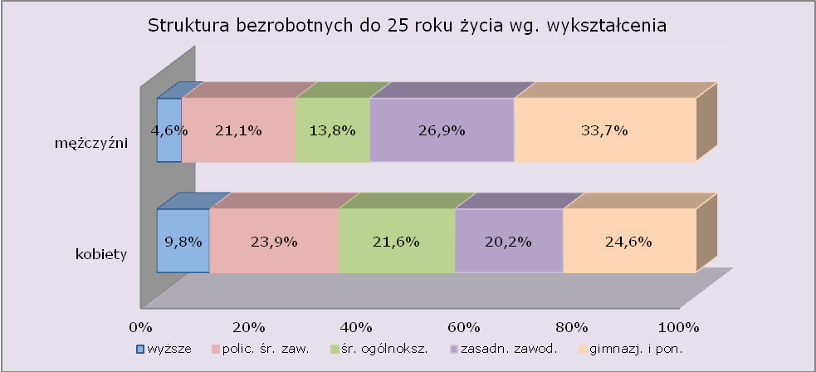

Staż pracy

W 2012 r. większość bezrobotnych do 25 roku życia nie posiadało żadnego stażu pracy stanowiąc 50,5% ogółu bezrobotnej młodzieży (spadek o 2,3 punkty procentowe w porównaniu do poprzedniego roku).

Tabela 5. Zestawienie udziału bezrobotnych do 25 roku życia wg stażu pracy w latach: 2011-2012
Staż pracy | Bezrobotni do 25 roku życia
Staż pracy | 2011 |  | 2012
Staż pracy | liczba | udział % | liczba | udział %
bez stażu | 6 124 | 52,8% | 5 614 | 50,5%
do 1 roku | 2 469 | 21,3% | 2 369 | 21,3%
1-5 lat | 2 932 | 25,3% | 3 020 | 27,2%
5-10 lat | 72 | 0,6% | 112 | 1,0%
Ogółem | 11 597 | 100,0% | 11 115 | 100,0%

W analizowanym 2012 r. większość kobiet do 25 roku życia ujętych w rejestrach powiatowych urzędów pracy nie posiadała żadnego doświadczenia zawodowego stanowiąc 52,3% ogółu (spadek o 2,8 punktów procentowych w porównaniu do 2011 r.). Wśród mężczyzn odsetek bezrobotnych bez stażu pracy był na poziomie 48,3% (spadek odpowiednio o 1,2 punktu procentowego).

W odniesieniu do stażu pracy wysoki odsetek młodych mężczyzn odnotowano w grupie 1-5 lat pracy – 29,1% (wzrost odpowiednio o 1,7 p.p). W omawianej kategorii kobiety stanowiły 25,6% bezrobotnych (wzrost odpowiednio o 1,9 p.p).

Wykres 5. Struktura bezrobotnych do 25 roku życia według stażu pracy i płci.
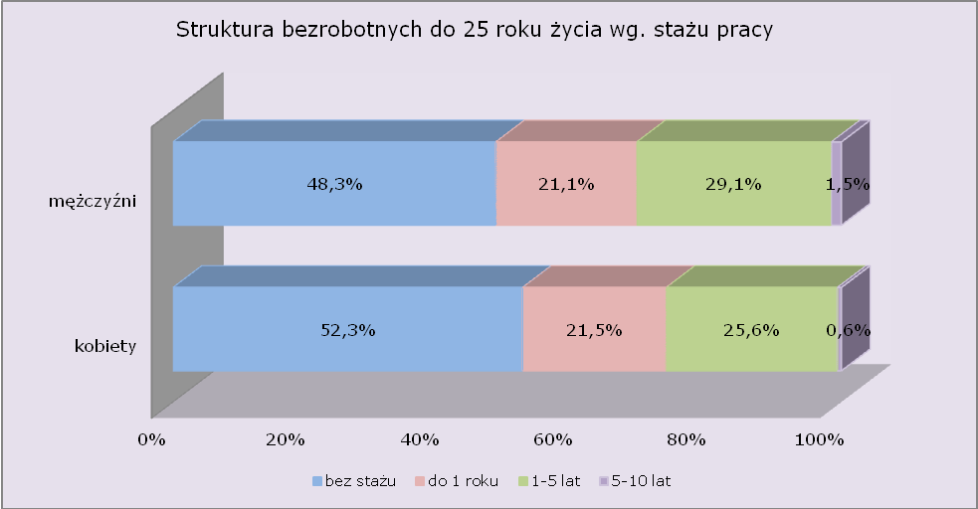

Czas pozostawania bez pracy

W 2012 r. najliczniejszą grupę wśród bezrobotnej młodzieży stanowiły osoby pozostające najkrócej bez pracy do 3 miesięcy – 43,5% (spadek o 0,4 punktu procentowego w porównaniu do poprzedniego roku). Najmniej w rejestrach urzędów pracy było osób pozostających bez zatrudnienia powyżej 12 miesięcy – 16,4% (nieznaczny spadek odpowiednio o 0,1 p.p).

Tabela 6. Zestawienie udziału bezrobotnych do 25 roku życia wg czasu pozostawania bez pracy w latach: 2011-2012
Czas pozostawania bez pracy | Bezrobotni do 25 roku życia
Czas pozostawania bez pracy | 2011 |  | 2012
Czas pozostawania bez pracy | liczba | udział % | liczba | udział %
do 1 miesiąca | 1 752 | 15,1% | 1 593 | 14,3%
1-3 miesiące | 3 345 | 28,8% | 3 242 | 29,2%
3-6 miesięcy | 2 781 | 24,0% | 2 763 | 24,9%
6-12 miesięcy | 1 807 | 15,6% | 1 690 | 15,2%
12 -24 miesiące | 1 462 | 12,6% | 1 267 | 11,4%
powyżej 24 miesięcy | 450 | 3,9% | 560 | 5,0%
Ogółem | 11 597 | 100,0% | 11 115 | 100,0%

W 2012 r. odnotowano większy udział mężczyzn niż kobiet wśród osób pozostających bez pracy do 3 miesięcy – 49,9% (spadek o 1,7 punktu procentowego w porównaniu do 2011 r.). Odsetek kobiet pozostających bez zatrudnienia w omawianej kategorii wyniósł 38,3% (spadek odpowiednio o 0,3 p.p).

Większy odsetek bezrobotnych kobiet do 25 roku życia miał miejsce wśród osób pozostających najdłużej w rejestrach powiatowych urzędów pracy, czyli powyżej 12 miesięcy – 21,2% (wzrost o 0,6 punktu procentowego w porównaniu do poprzedniego roku). Wśród mężczyzn odsetek bezrobotnych przebywających bez zatrudnienia powyżej 12 miesięcy był na poziomie 10,6% (spadek odpowiednio o 0,1 p.p).

Wykres 6. Struktura bezrobotnych do 25 roku życia według czasu pozostawania bez pracy i płci.
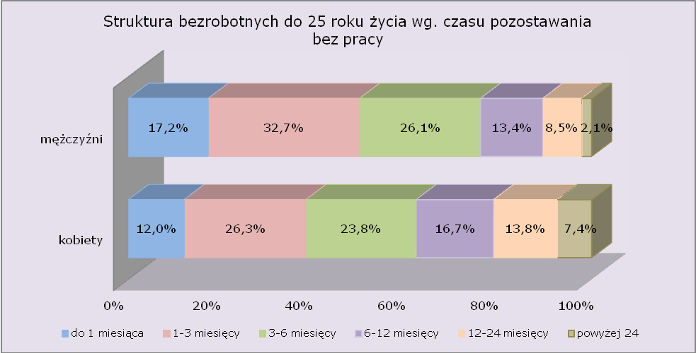

Aktywizacja osób bezrobotnych do 25 roku życia przez urzędy pracy

Dane do analizy struktury bezrobotnych do 25 roku życia zostały pozyskane na podstawie danych rocznych ujętych w załączniku 6 do sprawozdania MPiPS – 01.

Staże
W 2012 r. w celu nabycia praktycznych umiejętności do wykonywania pracy staż ukończyło 2.688 bezrobotnych do 25 roku życia (o 231 osób mniej niż w 2011 roku). W omawianym okresie przy spadku liczby młodych bezrobotnych kończących staż odnotowano wzrost efektywności tej formy aktywizacji o 1,9 punkt procentowy.
Wykres 7. Uczestnictwo bezrobotnych do 25 roku życia w stażach
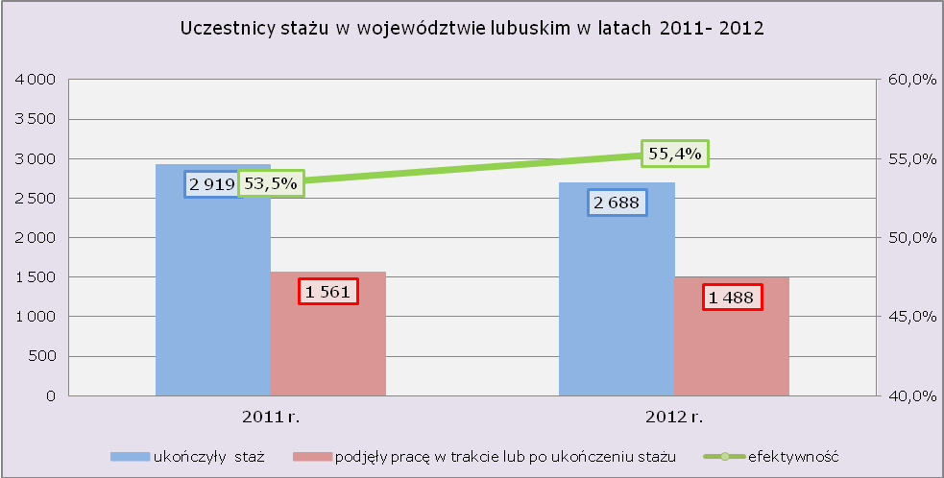

Szkolenia

W 2012 r. szkolenia mające na celu podniesienie kwalifikacji, zwiększających szansę na zatrudnienie ukończyło 617 bezrobotnych do 25 roku życia (o 26 osób więcej niż w roku poprzednim). W omawianym okresie odnotowano wzrost efektywności szkoleń o 1,9 punkt procentowy.
Wykres 8. Uczestnictwo bezrobotnych do 25 roku życia w szkoleniach
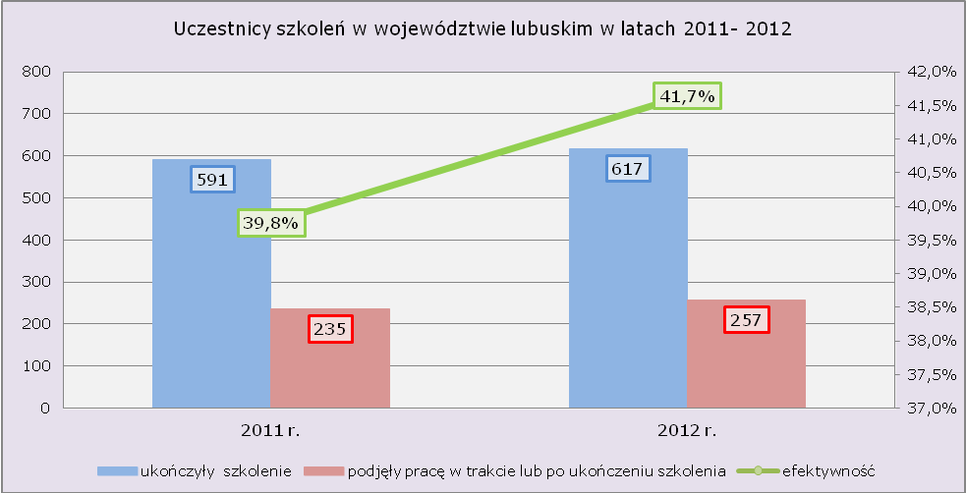

Prace interwencyjne
W 2012 r. prace interwencyjne ukończyło 313 bezrobotnych do 25 roku życia (o 245 osób mniej niż w poprzednim roku). Przy spadku liczby bezrobotnej młodzieży kończącej prace interwencyjne spadła efektywność omawianej formy aktywizacji (spadek o 3,0 punkty procentowe w porównaniu do poprzedniego roku).

Wykres 9. Uczestnictwo bezrobotnych do 25 roku życia w pracach interwencyjnych
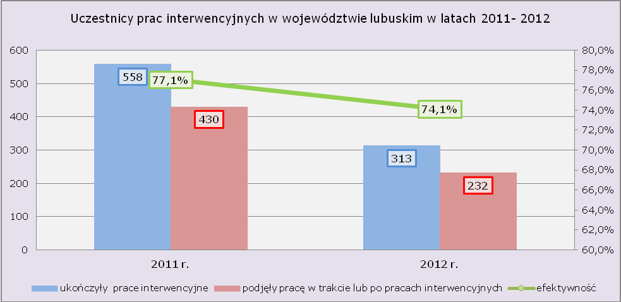

Roboty publiczne
W 2012 r. roboty publiczne ukończyło 70 bezrobotnych do 25 roku życia (o 12 uczestników więcej niż w 2011 r.). W omawianym okresie odnotowano znaczny wzrost efektywności tej formy aktywizacji (wzrost o 11,4 punkty procentowe w porównaniu do poprzedniego roku).

Wykres 10. Uczestnictwo bezrobotnych do 25 roku życia w robotach publicznych
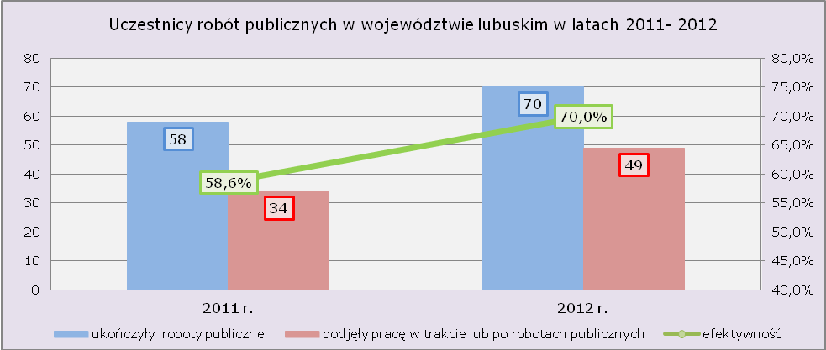

Prace społecznie użyteczne
W 2012 r. prace społecznie użyteczne ukończyło 259 młodych bezrobotnych (o 457 mniej niż w 2011 r.). Bardzo mocno obniżył się wskaźnik efektywności podjęcia zatrudnienia po ukończeniu tej formy wsparcia (spadek o 20 punktów procentowych w porównaniu do poprzedniego roku).
Wykres 11. Uczestnictwo bezrobotnych do 25 roku życia w pracach społecznie użytecznych
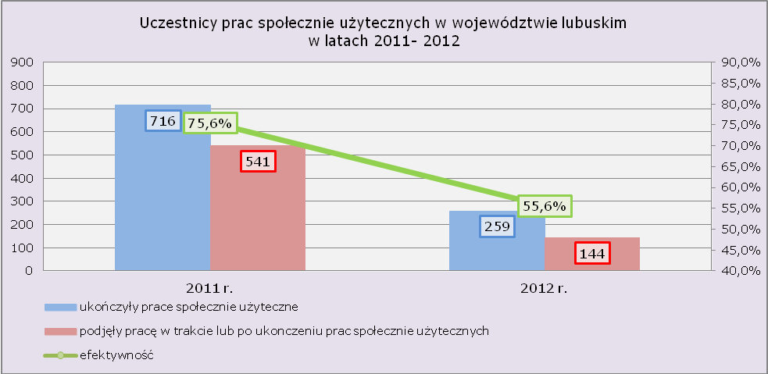

Poradnictwo indywidualne
W 2012 r. z usług poradnictwa indywidualnego skorzystało 5.594 bezrobotnych do 25 roku życia (spadek o 1.573 osoby w porównaniu do poprzedniego roku). Pomimo tego, iż w omawianym okresie w porównaniu do poprzedniego roku liczba osób, które skorzystały z usług poradnictwa indywidualnego zmalała, jednocześnie odnotowano znaczny wzrost wskaźnika efektywności zatrudnienia wśród bezrobotnej młodzieży po tej formie aktywizacji (wzrost o 10,7 punktów procentowych w porównaniu do
2011 r.).
Wykres 12. Uczestnictwo bezrobotnych do 25 roku życia w usługach poradnictwa indywidualnego
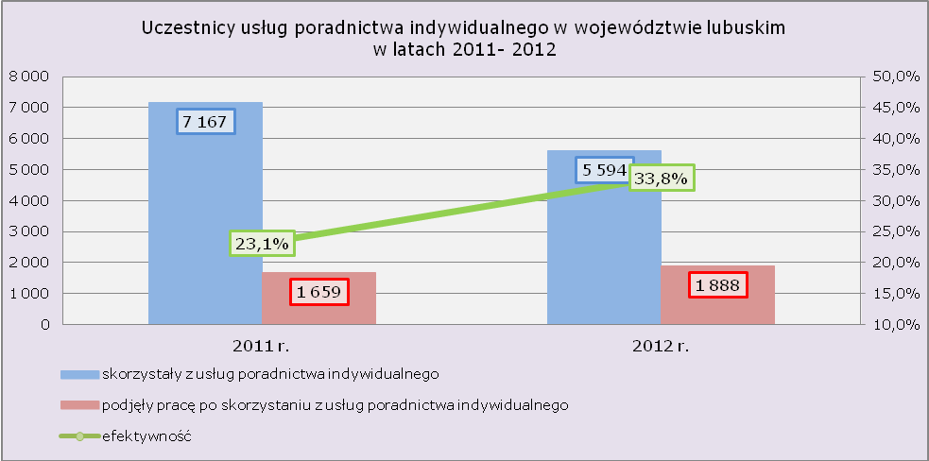

Szkolenie w klubie pracy w zakresie aktywnego poszukiwania pracy

W 2012 r. szkolenie w klubie pracy w zakresie aktywnego poszukiwania zatrudnienia ukończyło 67 bezrobotnych do 25 roku życia (o 5 więcej niż w poprzednim roku). Po skorzystaniu z tej formy aktywizacji pracę podjęło 26,9% osób bezrobotnych do 25 roku życia (wzrost o 7,5 punktów procentowych w porównaniu do 2011 r.).

Wykres 13. Uczestnictwo bezrobotnych do 25 roku życia w szkoleniach w klubie pracy
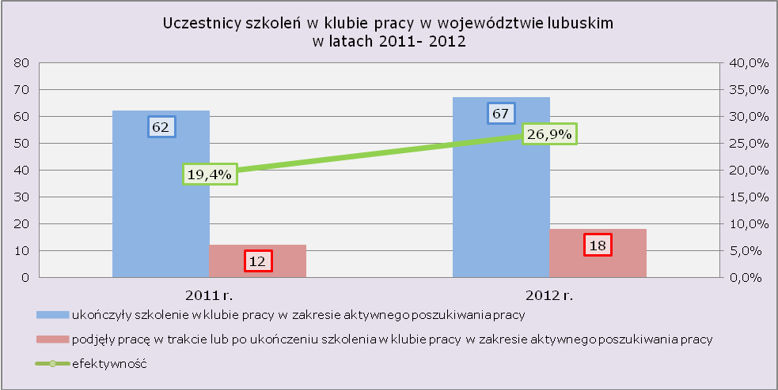

Zajęcia aktywizacyjne
W 2012 r. ukończyło zajęcia aktywizacyjne 1.289 bezrobotnych do 25 roku życia (o 343 osób więcej niż w poprzednim roku). Po skorzystaniu z tej formy aktywizacji pracę znalazło 30,5% osób (o 10,2 punkty procentowe więcej niż w 2011 r.).
Wykres 14. Uczestnictwo bezrobotnych do 25 roku życia w zajęciach aktywizacyjnych
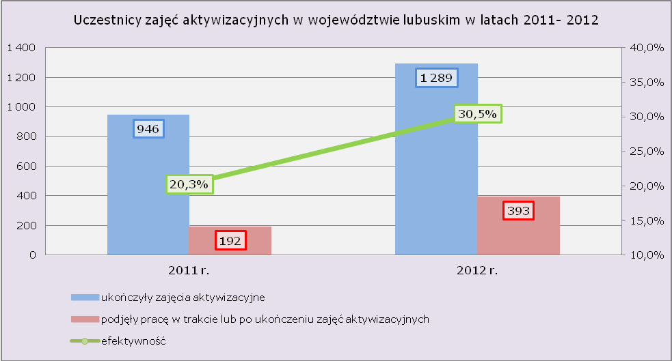

Bezrobotni do 12 miesięcy od dnia ukończenia nauki według grup zawodów oraz zawodów

Dane do analizy struktury bezrobotnych do 25 roku życia zostały pozyskane na podstawie danych ujętych w załączniku nr 3 do sprawozdania MPiPS – 01.

Bezrobotnymi w okresie do 12 miesięcy od dnia ukończenia nauki to najczęściej osoby do 25 roku życia, ale w tej kategorii mieszczą się również osoby, które ukończyły szkołę wyższą w kategorii wiekowej do 27 roku życia.

W 2012 r. w powiatowych urzędach pracy województwa lubuskiego zarejestrowało się 8.569 osób będących w okresie do 12 miesięcy od dnia ukończenia nauki (nazywanych absolwentami). Napływ w tej kategorii stanowił 9,0% ogółu rejestrujących się bezrobotnych. Wśród nowo zarejestrowanych absolwentów większość (57,5%) stanowiły kobiety, których zarejestrowało się 4.925.
Najwięcej zarejestrowało się bezrobotnych absolwentów bez zawodu – 3.465 osób (40,4% ogółu).
W odniesieniu do grupy absolwentów posiadających zawód najwięcej nowozarejestrowanych bezrobotnych odnotowano w grupach: „specjaliści” – 1.691 osób (19,7% napływu), „pracownicy usług i sprzedawcy” – 1.050 osób (12,3% napływu).

Wykres 15. Struktura zawodowa bezrobotnych do 12 miesięcy od dnia ukończenia nauki w 2012 r.
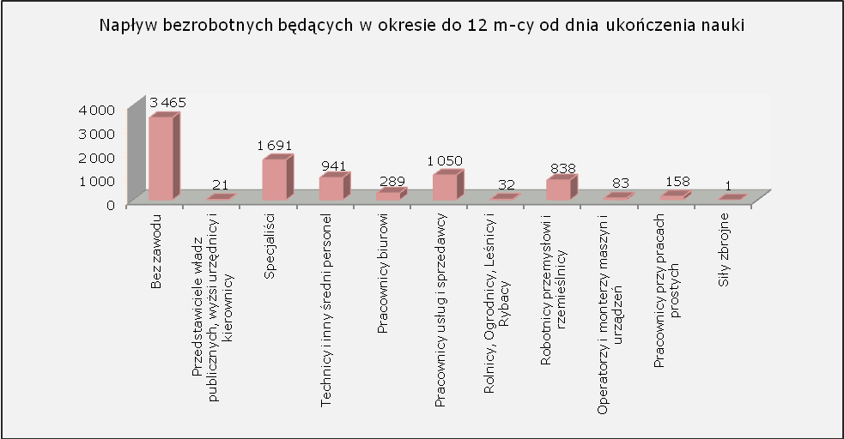

Na koniec grudnia 2012 r. w ewidencji urzędów pracy pozostawało 2.946 bezrobotnych będących w okresie do 12 miesięcy od dnia ukończenia nauki, w tym 1.694 kobiety. Absolwentów bez zawodu odnotowano w liczbie 1.217 osób, pozostałych 1.729 bezrobotnych posiadało zawód. Oprócz nich, najliczniej byli reprezentowani przedstawiciele wielkich grup zawodów:

- Pracownicy usług i sprzedawcy – 432 osoby (14,7% ogółu bezrobotnych absolwentów),
- Specjaliści – 417 osób (odpowiednio 14,2%),
- Technicy i inny średni personel – 346 osób (odpowiednio 11,7%).
Wykres 16. Bezrobotni do 12 miesięcy od dnia ukończenia nauki - stan na 31 grudnia 2012 r.
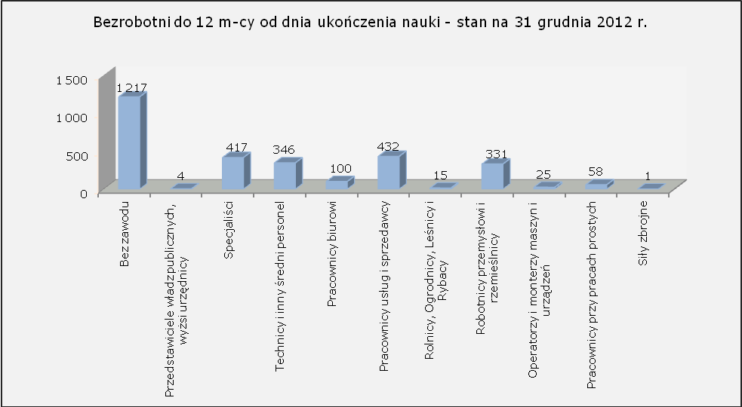
Na koniec grudnia 2012 r. największy udział bezrobotnych będących do 12 miesięcy od dnia ukończenia nauki odnotowano w zawodach:
- Technik hotelarstwa – 21,0% udziału,
- Pedagog – 17,6% udziału,
- Technolog robót wykończeniowych w budownictwie – 16,9% udziału.
Najmniejszy odsetek bezrobotnych absolwentów w grupie powyżej 20 osób odnotowano w zawodach:
- Ślusarz – 2,0% udziału,
- Technik mechanik – 3,3% udziału,
- Sprzedawca – 3,8% udziału.

Tabela 7. Liczba zarejestrowanych bezrobotnych do 12 miesięcy od dnia ukończenia nauki wg zawodów
Nazwa zawodu | Liczba bezrobotnych, stan na 31 XII 2012 r.
Nazwa zawodu | ogółem | do 12 m-cy  od dnia ukończenia nauki | udział [%] do ogółu
Bez zawodu | 11 051 | 1 217 | 11,0%
Sprzedawca | 5 342 | 201 | 3,8%
Mechanik pojazdów samochodowych | 464 | 76 | 16,4%
Kucharz małej gastronomii | 457 | 70 | 15,3%
Fryzjer | 485 | 54 | 11,1%
Technik ekonomista | 893 | 37 | 4,1%
Technik informatyk | 237 | 32 | 13,5%
Pedagog | 170 | 30 | 17,6%
Technik hotelarstwa | 143 | 30 | 21,0%
Specjalista administracji publicznej | 255 | 27 | 10,6%
Technolog robót wykończeniowych w budownictwie | 142 | 24 | 16,9%
Ślusarz | 1 198 | 24 | 2,0%
Technik budownictwa | 364 | 23 | 6,3%
Technik mechanik | 638 | 21 | 3,3%
Uwaga: W tabeli ujęto zawody, w których liczba zarejestrowanych bezrobotnych do 12 miesięcy od dnia ukończenia nauki przekroczyła 20 osób.

Podsumowanie

Na koniec 2012 r. w porównaniu do roku ubiegłego odnotowano spadek liczby bezrobotnych do 25 roku życia o 482 osoby.
W 2012 r. w porównaniu do 2011 r. stwierdzono spadek nowych rejestracji bezrobotnych do 25 roku życia o 1.727 osób (największy w I półroczu o 1.572 osoby mniej niż w analogicznym okresie poprzedniego roku).
Po udziale w aktywnych formach najwięcej bezrobotnej młodzieży powracało do rejestrów powiatowych urzędów pracy po stażach, szkoleniach, pracach społecznie użytecznych. Najwięcej wróciło po stażach – 2.406 osób (o 1.306 mniej niż w 2011 roku).
W analizowanym 2012 r. w porównaniu do poprzedniego roku odnotowano spadek wyrejestrowań bezrobotnych do 25 roku życia o 1.336 osób (największy w I półroczu o 911 bezrobotnych mniej niż w 2011 roku).

Wśród głównych przyczyn odpływu bezrobotnej młodzieży w 2012 r. było: niepotwierdzenie gotowości do pracy, podjęcie pracy niesubsydiowanej, rozpoczęcie stażu. Najwięcej bezrobotnych do 25 roku życia wyłączono z tytułu niepotwierdzenia gotowości do pracy - 8.538 osób (o 750 mniej niż w poprzednim roku).
W odniesieniu do lokalnych rynków pracy w 2012 r. największy udział bezrobotnych do 25 roku życia odnotowano w powiatach: słubickim, sulęcińskim, wschowskim. Najmniejszy odsetek bezrobotnych do 25 roku życia miał miejsce w powiatach: zielonogórskim (grodzkim), gorzowskim (grodzkim), krośnieńskim.
W 2012 r. najwięcej bezrobotnych do 25 roku życia posiadało wykształcenie gimnazjalne i poniżej oraz zasadnicze zawodowe (w powyższych kategoriach w porównaniu do poprzedniego roku odnotowano wzrost bezrobocia wśród młodzieży). W pozostałych grupach miał miejsce spadek udziału bezrobotnych do 25 roku życia (z czego największy wśród osób z wykształceniem średnim ogólnokształcącym, oraz wyższym). W analizowanym okresie nie stwierdzono różnic w odniesieniu do poziomu wykształcenia między młodymi kobietami a mężczyznami z największą liczbą osób bez pracy (w obu grupach najwięcej bezrobotnych do 25 roku życia odnotowano z wykształceniem gimnazjalnym i poniżej). Istotnym elementem w strukturze bezrobotnych do 25 roku życia według wykształcenia jest wyższa liczba bezrobotnych kobiet posiadających wykształcenie wyższe, policealne i średnie zawodowe, oraz średnie ogólnokształcące. W/w dane wskazują na wyższy poziom wykształcenia młodych kobiet w odniesieniu do mężczyzn.
W 2012 r. w porównaniu do poprzedniego roku spadł odsetek bezrobotnych do 25 roku życia nie posiadających stażu pracy (spadek o 2,3 punkty procentowe). W omawianym okresie większość kobiet w odniesieniu do mężczyzn nie miała stażu pracy, oraz posiadała doświadczenie zawodowe do 1 roku pracy. Wśród mężczyzn większy udział bezrobotnych odnotowano w grupach: 1-5 lat pracy, 5-10 lat pracy.

W 2012 r. w odniesieniu do roku poprzedniego odnotowano spadek odsetka bezrobotnych do 25 roku życia zarówno najkrócej (do 3 miesięcy) jak i najdłużej (powyżej 12 miesięcy) pozostających bez pracy. Więcej młodych bezrobotnych przebywających w rejestrach powiatowych urzędów pracy powyżej 12 miesięcy odnotowano wśród kobiet - 21,2% (wzrost o 0,6 punktu procentowego w porównaniu do poprzedniego roku). Natomiast większy udział mężczyzn miał miejsce wśród osób pozostających bez zatrudnienia do 3 miesięcy - 49,9% (spadek o 1,7 punktu procentowego w porównaniu do 2011 r.).
Najwyższą efektywność zatrudnienia w 2012 r. w wyniku uczestniczenia w aktywnych formach aktywizacji bezrobotnej młodzieży do 25 roku życia odnotowano po ukończeniu: robót publicznych – 70,0%, staży – 55,4%, szkoleń – 41,7%. Mniejszą efektywność odnotowano w kategoriach: szkolenie w klubie pracy w zakresie aktywnego poszukiwania pracy – 26,9%, zajęcia aktywizacyjne – 30,5%, poradnictwo indywidualne – 33,8%. Fakt ten wynika ze specyfiki tych form.
W 2012 r. najwięcej bezrobotnej młodzieży odnotowano wg wielkich grup zawodów: specjaliści, pracownicy usług i sprzedawcy, technicy i inny średni personel. Na koniec 2012 r. największy udział procentowy bezrobotnych będących do 12 miesięcy od dnia ukończenia nauki odnotowano w zawodach: technik hotelarstwa, pedagog, technolog robót wykończeniowych w budownictwie. Najmniejszy odsetek w omawianej kategorii odnotowano w zawodach: ślusarz, technik mechanik, sprzedawca.

Podsumowując powyższą analizę za 2012 r. warto zaznaczyć, iż przy spadku liczby bezrobotnych do 25 roku życia (o 4,2%) w dalszym ciągu sytuacja młodzieży na lubuskim rynku pracy jest relatywnie trudna. Nadal ponad połowa (50,5% ogółu bezrobotnych do 25 roku życia) nie posiada doświadczenia zawodowego.
W omawianym okresie zaobserwowano wzrost efektywności takich form aktywizacji jak: roboty publiczne (wzrost o 11,4 punkty procentowe), poradnictwo indywidualne (wzrost o 10,7 punktów procentowych), zajęcia aktywizacyjne (wzrost o 10,2 punkty procentowe). Nadal najliczniejszą grupę wśród bezrobotnej młodzieży stanowiły osoby pozostające najkrócej bez pracy - do 3 miesięcy, najmniejszy udział młodych bezrobotnych miał miejsce w odniesieniu do osób przebywających bez zatrudnienia powyżej 12 miesięcy.

ANEKS. Część tabelaryczna

Tabela 1. Liczba bezrobotnych w województwie lubuskim w latach 2011-2012 r.
Lata | kwartał | liczba bezrobotnych ogółem | bezrobotni do 25 roku życia | udział [%] bezrobotnych do 25 roku życia do ogółu
2011 | I | 63 476 | 12 970 | 20,4%
2011 | II | 56 044 | 11 126 | 19,9%
2011 | III | 54 713 | 10 952 | 20,0%
2011 | IV | 59 134 | 11 597 | 19,6%
2012 | I | 63 848 | 11 914 | 18,7%
2012 | II | 58 077 | 10 302 | 17,7%
2012 | III | 57 802 | 10 868 | 18,8%
2012 | IV | 60 614 | 11 115 | 18,3%

Tabela 2. Napływ bezrobotnych w województwie lubuskim w latach 2011-2012 r.
Lata | napływ ogółem |  | bezrobotni do 25 roku życia | udział [%] bezrobotnych do 25 roku życia do ogółu
2011 | I półrocze | 48 614 | 13 020 | 26,8%
2011 | II półrocze | 51 944 | 13 939 | 26,8%
2012 | I półrocze | 45771 | 11 448 | 25,0%
2012 | II półrocze | 49517 | 13 784 | 27,8%

Tabela 3. Odpływ bezrobotnych w województwie lubuskim w latach 2011-2012 r.
Lata | odpływ ogółem |  | bezrobotni do 25 roku życia | udział [%] bezrobotnych do 25 roku życia do ogółu
2011 | I półrocze | 51 795 | 12 843 | 24,8%
2011 | II półrocze | 48 854 | 12 685 | 26,0%
2012 | I półrocze | 46 828 | 11 932 | 25,5%
2012 | II półrocze | 46 980 | 12 260 | 26,1%

Tabela 4. Struktura bezrobotnych do 25 roku życia w województwie lubuskim - stan na koniec 31.12.2012 r. (Na podstawie załącznika nr.1 do sprawozdania MPiPS-01)
WYSZCZEGÓLNIENIE | BEZROBOTNI OGÓŁEM |  | BEZROBOTNI DO 25 ROKU ŻYCIA |  | BEZROBOTNE KOBIETY DO 25 ROKU ŻYCIA
WYSZCZEGÓLNIENIE | Ogółem | udział [%] do ogółu bezrobotnych | ogółem | udział [%] do ogółu bezrobotnych | ogółem | udział [%] do ogółu bezrobotnych
1. Bezrobotni według czasu pozostawania bez pracy
do 1 miesiąca | 7 214 | 11,9% | 1 593 | 14,3% | 732 | 12,0%
1 - 3 miesięcy | 13 141 | 21,7% | 3 242 | 29,2% | 1 607 | 26,3%
3 - 6 miesięcy | 11 487 | 19,0% | 2 763 | 24,9% | 1 457 | 23,8%
6 - 12 miesięcy | 11 584 | 19,1% | 1 690 | 15,2% | 1 019 | 16,7%
12 - 24 miesięcy | 9 897 | 16,3% | 1 267 | 11,4% | 843 | 13,8%
pow. 24 miesięcy | 7 291 | 12,0% | 560 | 5,0% | 455 | 7,4%
2. Bezrobotni według wieku
18 - 24 lata | 11 115 | 18,3% | 11 115 | 100,0% | 6 113 | 100,0%
25 - 34 lata | 17 340 | 28,6% | X | X | X | X
35 - 44 lata | 11 814 | 19,5% | X | X | X | X
45 - 54 lata | 12 009 | 19,8% | X | X | X | X
55 - 59 lat | 6 483 | 10,7% | X | X | X | X
60 - 64 lata | 1 853 | 3,1% | X | X | X | X
3. Bezrobotni według wykształcenia
wyższe | 5 508 | 9,1% | 826 | 7,4% | 597 | 9,8%
policealne i średnie zawodowe | 12 582 | 20,8% | 2 515 | 22,6% | 1 459 | 23,9%
średnie ogólnokształcące | 5 574 | 9,2% | 2 011 | 18,1% | 1 322 | 21,6%
zasadnicze zawodowe | 18 926 | 31,2% | 2 576 | 23,2% | 1 232 | 20,2%
gimnazjalne i poniżej | 18 024 | 29,7% | 3 187 | 28,7% | 1 503 | 24,6%
4. Bezrobotni według stażu pracy
do 1 roku | 8 182 | 13,5% | 2 369 | 21,3% | 1 313 | 21,5%
1 - 5 lat | 13 508 | 22,3% | 3 020 | 27,2% | 1 565 | 25,6%
5 - 10 lat | 8 863 | 14,6% | 112 | 1,0% | 37 | 0,6%
10 - 20 lat | 10 016 | 16,5% | X | X | X | X
20 - 30 lat | 7 420 | 12,2% | X | X | X | X
30 lat i więcej | 2 734 | 4,5% | X | X | X | X
bez stażu | 9 891 | 16,3% | 5 614 | 50,5% | 3 198 | 52,3%
Ogółem | 60 614 | 100,0% | 11 115 | 100,0% | 6 113 | 100,0%

Tabela 5. Bilans bezrobotnych do 25 roku życia w województwie lubuskim w 2012 r.
WYSZCZEGÓLNIENIE |  |  | BEZROBOTNI OGÓŁEM |  | BEZROBOTNI DO 25 ROKU ŻYCIA
 |  |  | Razem | Kobiety | Razem | Udział [%] bezrobotnych do 25 roku życia do ogółu | Kobiety | Udział [%] kobiet do ogółu bezrobotnych kobiet
Bezrobotni według stanu na 31.12.2011 r. |  |  | 59 134 | 32 713 | 11 597 | 19,6% | 6 780 | 20,7%
Bezrobotni zarejestrowani w 2012 r. |  |  | 95 288 | 45 587 | 25 232 | 26,5% | 12 410 | 27,2%
po raz pierwszy |  |  | 16 099 | 7 815 | 9 295 | 57,7% | 4 412 | 56,5%
po raz kolejny |  |  | 79 189 | 37 772 | 15 937 | 20,1% | 7 998 | 21,2%
po pracach interwencyjnych |  |  | 802 | 520 | 101 | 12,6% | 80 | 15,4%
po robotach publicznych |  |  | 670 | 180 | 37 | 5,5% | 21 | 11,7%
po stażu |  |  | 4 661 | 3 414 | 2 406 | 51,6% | 1 719 | 50,4%
po odbyciu przygotowania zawodowego |  |  | 8 | 3 | 4 | 50,0% | 2 | 66,7%
po szkoleniu |  |  | 2 153 | 740 | 640 | 29,7% | 158 | 21,4%
po pracach społecznie użytecznych |  |  | 3 995 | 2 317 | 247 | 6,2% | 190 | 8,2%
po zakończeniu indywidualnego programu zatrudnienia socjalnego lub kontraktu socjalnego |  |  | 12 | 5 | 0 | - | 0 | -
Osoby wyłączone z ewidencji bezrobotnych |  |  | 93 808 | 46 603 | 24 192 | 25,8% | 12 157 | 26,1%
z tego | podjęcia pracy w miesiącu sprawozdawczym |  | 38 419 | 19 953 | 8 541 | 22,2% | 4 431 | 22,2%
z tego | niesubsydiowanej |  | 33 317 | 17 684 | 7 524 | 22,6% | 3 925 | 22,2%
z tego | w tym pracy sezonowej |  | 1 118 | 611 | 265 | 23,7% | 147 | 24,1%
z tego | subsydiowanej |  | 5 102 | 2 269 | 1 017 | 19,9% | 506 | 22,3%
z tego | z tego | prac interwencyjnych | 1 604 | 1 017 | 338 | 21,1% | 240 | 23,6%
z tego | z tego | robót publicznych | 1 001 | 245 | 71 | 7,1% | 32 | 13,1%
z tego | z tego | podjęcia działalności gospodarczej | 1 027 | 444 | 207 | 20,2% | 85 | 19,1%
z tego | z tego | podjęcia pracy w ramach refundacji kosztów zatrudnienia | 1 285 | 485 | 336 | 26,1% | 117 | 24,1%
z tego | z tego | inne | 185 | 78 | 65 | 35,1% | 32 | 41,0%
rozpoczęcia szkolenia |  |  | 2 249 | 790 | 663 | 29,5% | 172 | 21,8%
rozpoczęcia stażu |  |  | 6 022 | 4 411 | 3 131 | 52,0% | 2 221 | 50,4%
rozpoczęcia pracy społecznie użytecznej |  |  | 4 147 | 2 391 | 257 | 6,2% | 192 | 8,0%
rozpoczęcia indywidualnego programu zatrudnienia socjalnego lub kontraktu socjalnego |  |  | 176 | 109 | 22 | 12,5% | 19 | 17,4%
odmowy bez uzasadnionej przyczyny przyjęcia propozycji odpowiedniej pracy lub innej formy pomocy |  |  | 2 399 | 1 092 | 658 | 27,4% | 299 | 27,4%
niepotwierdzenia gotowości do pracy |  |  | 28 429 | 10 819 | 8 538 | 30,0% | 3 361 | 31,1%
dobrowolnej rezygnacji ze statusu bezrobotnego |  |  | 6 793 | 4 318 | 1 590 | 23,4% | 989 | 22,9%
podjęcia nauki |  |  | 228 | 138 | 204 | 89,5% | 124 | 89,9%
nabycia praw emerytalnych lub rentowych |  |  | 761 | 335 | 58 | 7,6% | 27 | 8,1%
innych |  |  | 3 152 | 1 539 | 530 | 16,8% | 322 | 20,9%
Bezrobotni, którzy w miesiącu sprawozdawczym utracili status osoby będącej w szczególnej sytuacji na rynku pracy |  |  | X | X | 1 522 | X | 920 | X
Bezrobotni według stanu na 31.12.2012 r. |  |  | 60 614 | 31 697 | 11 115 | 18,3% | 6 113 | 19,3%

Tabela 6. Uczestnictwo bezrobotnych w aktywnych programach rynku pracy województwa lubuskiego w 2012 r. (Na podstawie załącznika nr.6 do sprawozdania MPiPS-01)
osoby, które | Wyszczególnienie | Ogółem | do 25roku życia
osoby, które | rozpoczęły szkolenie | 2 269 | 663
osoby, które | ukończyły szkolenie | 2 103 | 617
osoby, które | podjęły pracę w trakcie lub po ukończeniu szkolenia | 905 | 257
osoby, które | rozpoczęły staż | 6 052 | 3 131
osoby, które | ukończyły staż | 5 051 | 2 688
osoby, które | podjęły pracę w trakcie lub po ukończeniu stażu | 2 761 | 1 488
osoby, które | rozpoczęły przygotowanie zawodowe dorosłych | 0 | 0
osoby, które | ukończyły przygotowanie zawodowe dorosłych | 7 | 5
osoby, które | podjęły pracę w trakcie lub po ukończeniu przygotowania zawodowego dorosłych | 4 | 2
osoby, które | rozpoczęły prace interwencyjne | 1 604 | 338
osoby, które | ukończyły prace interwencyjne | 1 512 | 313
osoby, które | podjęły pracę w trakcie lub po pracach interwencyjnych | 1 031 | 232
osoby, które | rozpoczęły roboty publiczne | 1 001 | 71
osoby, które | ukończyły roboty publiczne | 965 | 70
osoby, które | podjęły pracę w trakcie lub po robotach publicznych | 567 | 49
osoby, które | rozpoczęły prace społecznie użyteczne | 4 147 | 257
osoby, które | ukończyły prace społecznie użyteczne | 4 144 | 259
osoby, które | podjęły pracę w trakcie lub po ukończeniu prac społecznie użytecznych | 2 278 | 144
osoby, które | skorzystały z usług poradnictwa indywidualnego | 25 094 | 5 594
osoby, które | podjęły pracę po skorzystaniu z usług poradnictwa indywidualnego | 6 060 | 1 888
osoby, które | skierowane zostały na szkolenie zawodowe w wyniku usług poradnictwa indywidualnego | 1 710 | 506
osoby, które | skierowane zostały na szkolenie w zakresie umiejętności poszukiwania pracy lub na zajęcia aktywizacyjne | 3 031 | 654
osoby, które | skierowane zostały do centrum informacji i planowania kariery zawodowej | 56 | 13
osoby, które | rozpoczęły szkolenie w klubie pracy w zakresie aktywnego poszukiwania pracy | 511 | 73
osoby, które | ukończyły szkolenie w klubie pracy w zakresie aktywnego poszukiwania pracy | 476 | 67
osoby, które | podjęły pracę w trakcie lub po zakończeniu szkolenia w klubie pracy w zakresie aktywnego poszukiwania pracy | 100 | 18
osoby, które | rozpoczęły szkolenie zawodowe po zakończeniu szkolenia w klubie pracy w zakresie aktywnego poszukiwania pracy | 17 | 5
osoby, które | rozpoczęły zajęcia aktywizacyjne | 6 532 | 1 331
osoby, które | ukończyły zajęcia aktywizacyjne | 6 275 | 1 289
osoby, które | podjęły pracę w trakcie lub po zakończeniu zajęć aktywizacyjnych | 1 139 | 393
osoby, które | rozpoczęły szkolenie zawodowe w trakcie lub po zakończeniu zajęć aktywizacyjnych | 84 | 29

Tabela 7. Uczestnictwo bezrobotnych w aktywnych programach rynku pracy województwa lubuskiego – stan na koniec 2012 r. (Na podstawie załącznika nr.6 do sprawozdania MPiPS-01)
osoby które | Wyszczególnienie | Ogółem | do 25 roku życia
osoby które | odbywają szkolenie | 39 | 8
osoby które | odbywają staż | 1 660 | 713
osoby które | odbywają przygotowanie zawodowe dorosłych | 0 | 0
osoby które | są zatrudnione przy pracach interwencyjnych | 736 | 159
osoby które | są zatrudnione przy robotach publicznych | 245 | 17
osoby które | są zatrudnione przy pracach społecznie użytecznych | 77 | 1
osoby które | odbywają szkolenie w ramach aktywnego poszukiwania pracy | 0 | 0

Efektywność - oznacza udział bezrobotnych do 25 roku życia którzy uzyskali pracę do osób które ukończyły staż.

